Spørgsmål til Jagten på Pippi

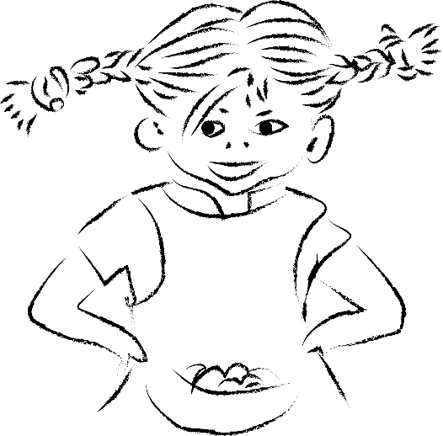
- Hvad hedder forfatteren der har skabt Pippi? (Astrid Lindgren)
- Hvad har Pippi i sin taske? (Guldmønter)
- Hvad er Pippis far? (Kaptajn)
- Hvilken farve har huset Pippi bor i? (Gult)
- Hvad er Pippis hus bygget af? (Træ)
- Hvad hedder Pippis hus? (Villa Villekulla)
- Pippis mor er død. Pippi siger, at hun er en …? (Engel)
- Hvad hedder de to politibetjente, der er efter Pippi? (Kling og Klang)
- Hvad hedder Pippi Langstrømpes hest? (Lille Gubben)
- Hvad er Pippis fulde navn?
(Pippilotta Viktualia Rullegardinia Krusemynta Efraimsdatter Langstrømpe)
- Hvad hedder Pippis to bedste venner? (Tommy og Annika)
- Hvad har Pippi aldrig sagt?
”Det har jeg aldrig prøvet, så det kan jeg helt sikkert godt” (Korrekt svar)
“Hvis man er stille for længe, så visner tungen“
”Det var hyggeligt, du kom, men det er endnu hyggeligere at du går”

